实验三 用反射椭偏仪测量折射率和薄膜厚度
物理学院 物理系 00004037 贾宏博
同组人：00004038 孙笑晨

- 实验原理
当样品对光存在强烈的吸收（如金属）或者待测薄膜厚度远远小于光的波长时，通常用来测量折射率的几何光学方法和测量薄膜厚度的干涉法均不再适用。本实验用一种反射型椭偏仪测量折射率和薄膜厚度的方法。用反射型椭偏仪可以测量金属的复折射率，并且可以测量很薄的薄膜（几十埃）。
反射型椭偏仪的基本原理是，用一束椭圆偏振光作为探针照射到样品上，由于样品对入射光中平行于入射面的电场分量（以下称p分量）和垂直于入射面的电场分量（以下简称s分量）由不同的反射、透射系数，因此从样品上出射的光，其偏振状态相对于入射光来说要发生变化。样品对入射光电矢量的p分量和s分量的反射系数之比G正是把入射光与反射光的偏振状态联系起来的一个重要物理量。同时，G又是一个与材料的光学参量有关的函数。因此，设法观测光在反射前后偏振状态的变化可以测定反射系数比，进而得到与样品的某些光学参量（例如材料的复折射率、薄膜的厚度等）有关的信息。
1.1 光在两种均匀、各向同性介质分界面上反射
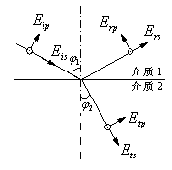
如图3-1所示，单色平面波以入射角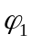入射到折射率为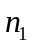的介质1和折射率为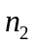的介质2的分界面上，折射角为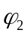。选用p、s分量的方向分别与入射光、反射光、透射光的传播方向构成右旋直角坐标系。用（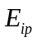，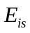），（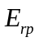，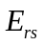），（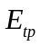，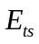）分别表示入射、反射、透射光电矢量的复振幅。定义下列反射和透射系数：
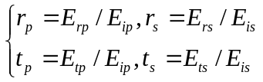 （3-1） 图3-1 光在两种介质界面上的反射
把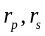写成复数形式：
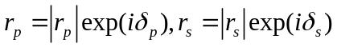 （3-2）
定义反射系数比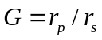 （3-3）
通常写成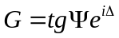 （3-4）
由式（3-2）和式（3-3）可知
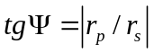，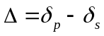 （3-5）
根据Maxwell方程组和界面上的连续条件，可得波在界面上反射的Fresnel公式：
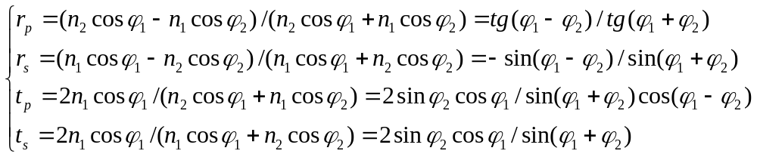（3-6）
利用折射定律
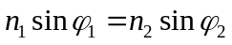 （3-7）
结合式（3-5）、（3-6）、（3-7）得
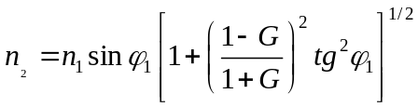 （3-8）
由式（3-8）可以看出，如果是已知的，那么在一个固定的入射角下测定反射系数比，则可以确定介质2得复折射率。
对于金属表面反射的情形，金属折射率分解为实部和虚部，即
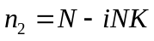 （3-9）
当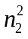的幅值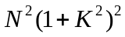比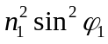大得多时，可以近似的得到
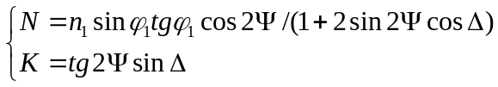 （3-10）
（3-10）式即为本实验中求金的复折射率的近似公式。
1.2 光在介质薄膜上反射。
假设（1）薄膜两侧的介质是半无限大的，折射率分别为和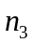。通常介质1为周围环境，如真空、空气等；介质3为薄膜的衬底材料。（2）薄膜的折射率为，它与两侧的介质之间的界面1和界面2彼此平行并且都是理想的光滑平面。两界面间距离即为膜厚度。（3）三种介质都是均匀和各向同性的。
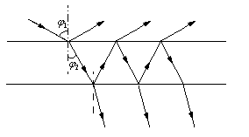
当光线以入射角从介质1入射到薄膜上时，由于薄膜上、下表面（即界面1、2）对光的多次反射和折射，我们在介质1内得到的总反射波是多次反射波相干叠加的结果。经过计算可以得到总反射波的复振幅（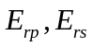）与入射波的复振幅（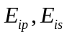）的关系。若定义薄膜对于入射光电矢量的p分量和s分量的总反射系数分别为
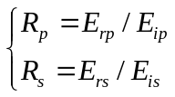 （3-11）
则有
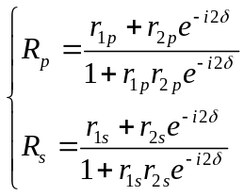 （3-12）
定义反射系数比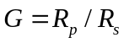 （3-13）
则可得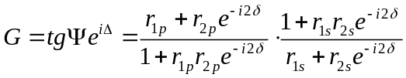 （3-14）
其中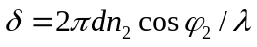，其余各量均为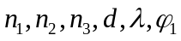的函数，所以
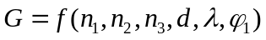，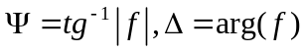 （3-15）
  - 用椭偏法测量反射系数比
如前所述，把写成的形式，因此反射系数比的测量归结为两个椭偏角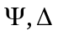的测量。为了测量，需要分别测量入射光中两分量的振幅比和相位差以及反射光中两分量的振幅比和相位差。但如果设法使入射光成为等幅椭偏光（即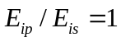），问题大大简化。此时，
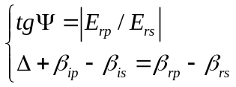 （3-16）
由上式看出，对于确定的来说，如果连续调节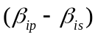那么有可能使反射光变成线偏振光，即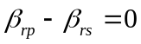或。这样只需测定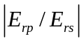以及就可以得到的值了。
综上，椭偏法的要点，首先要获得连续可调的等幅椭偏入射光；其次，对不同的样品，改变的数值，使反射光成为线偏振光并用检偏器来检测。
  - 等幅椭偏光的获得
入射到待测样品上的椭圆偏振光可以由单色光束（He-Ne激光）经起偏器和1/4波片获得。调节起偏器的透光方向t与x轴的夹角P可以使成为连续可调。
  - 反射光的检测
当检偏器的透光方向t’与线偏振光垂直时，构成消光状态。记t’与入射面的夹角为A，称为检偏角。用两个不同的消光位置的测量值求平均可以抵消因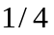波片不精确而造成的误差。按下列公式计算：
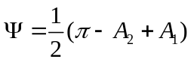 （3-17）
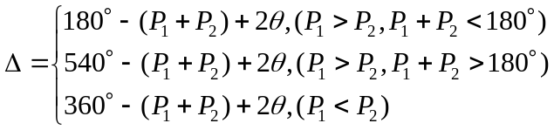 （3-18）
式中为椭偏仪的仪器误差，与样品无关。
- 实验仪器
本实验所使用的仪器为国产TP-77型椭圆偏振测厚仪。该仪器采用波长为6328Ǻ的He-Ne激光器作为单色光源。消光检测为肉眼目视和光电倍增管相结合的方法。
- 实验方法和内容
3.1 待测样品
3.1.1 硅衬底上生长的SiO₂膜。
3.1.2 在玻璃衬底上蒸镀的一层TiO₂膜。
3.1.3 钢块表面蒸镀的一层金膜。
  - 测试方法
    - 调节样品台的高度以及水平。确保从样品上反射的光在观察窗中呈现完整的圆形亮斑，并且当转动样品台时，亮斑不要转动或只有很小的转动。入射角固定为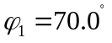
    - 光电倍增管的高压取800V。选择放大器的灵敏度为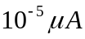（先用目视观察窗，再用光电倍增管并逐步增高灵敏度）。反复调节P和A两个角度调节旋钮使光电流达到最小值。
    - 在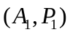和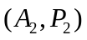两个不同的消光位置反复测量几次，以消除波片不精确而造成的A值偏差。

4 实验数据处理
4.1 查表计算SiO₂膜的厚度和实折射率
表3-1 SiO₂膜的厚度和实折射率测量
 |  | （表） | （表） | 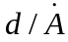
27.80 | 179.10 | 27.676 | 178.209 | 2170.9 | 1.46

4.2查表计算TiO₂膜的厚度和实折射率
表3-2 TiO₂膜的厚度和实折射率测量
 |  |  | 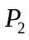 |  |  | （表） | （表）
9.75 | 96.70 | 16.89 | 6.20 | 10.43 | 77.1 | 10.73 | 75.76 | 109.4 | 2.32

4.3 计算金的复折射率
表3-3 金的复折射率测量
 |  |  |  |  |  |  |  | 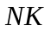
43.10 | 85.20 | 137.35 | 177.70 | 42.90 | 277.10 | 0.17 | -13.5 | -2.30 | 0.17+2.30i
44.25 | 86.10 | 137.10 | 177.15 | 43.58 | 276.75 | 0.03 | -71.1 | -2.13 | 0.03+2.13i

5 实验结果与讨论
表3-4 椭偏法测量三个样品的结果
样品
SiO₂膜 | 2170.9 | 1.46
TiO₂膜 | 109.4 | 2.32
金（位置1） | ---- | 0.17+2.30i
金（位置2） | ---- | 0.03+2.13i
注：SiO₂膜和TiO₂膜的结果为查表而得，考虑内插法的近似性，约有1%的误差。

实验中SiO₂膜和TiO₂膜的测量重复性很好，故只选一组代表性数据。但金样品在不同位置测量的重复性很差，折射率的实部有很大差异而虚部相差不大。考虑金属折射率的虚部代表吸收特性而实部代表反射特性，而金膜样品可能表面并不严格均匀平滑，所以出现这种结果可以理解。
6 思考题
6.1 用反射型椭偏仪测量材料的折射率和薄膜厚度时，对样品的制备有什么要求？
答：薄膜样品的应当在足够的面积上厚度均匀、各向同性、无杂质和缺陷。衬底材料也应均匀和各向同性。 另外，薄膜厚度应当在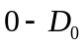之间，否则需要其他测量方法给出周期数的参考信息才能完成测量。
6.2 如果介质1不是各向同性或者对光有吸收，则对反射系数比的测量有什么影响？这时所用的测量公式是否依然成立？为什么？
答：如果介质1不是各向同性或者对光有吸收，则会对反射光的相位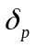和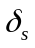有额外附加的相位影响。导致反射系数比的测量公式的偏差，需要做修正。
6.3 试列举椭偏测量中几种可能的误差来源并分析他们对测量结果的影响。
答：除了消光位置的判断不严格这种偶然误差外，还有以下可能的系统误差。
1. 1/4波片的快慢轴相位差不严格为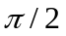。快轴与入射面的夹角也不严格为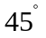。会对和的测量产生系统误差。在讲义上有详述。可以通过在不同消光位置的测量值平均而消除。
2. 样品台不完全与入射光-反射光平面垂直。导致入射角的系统误差。可以通过仔细调整支撑螺钉而减小。
3. 样品制备的不理想，如表面有划伤、凹凸或不均匀等。这种影响带来的误差难以预计和消除。只能通过多个位置的测量来评估。
4. 激光波长的不稳定。若使用已有数据表会有一定误差。但一般He-Ne激光的频率相对比较稳定，故此种误差一般可以忽略。

- 对于本实验的理解和认识
通过本实验，我初步掌握了椭偏法测量薄膜厚度和折射率这一方法以及适用的范围。在科研组的工作中，我经常需要在硅或其他衬底上蒸镀金属或其他材料的薄膜（几个nm厚，作为催化剂用于生长纳米线）。在吴克老师的电子束蒸发镀膜仪和荀坤老师的直流蒸发镀膜仪中，均使用石英晶体振荡器作为薄膜生长的实时厚度监测。其优点是在更换靶材料后无需改动仪器，只需重新设置振荡器参数即可连续工作，而设想如果使用椭偏法，则每次更换靶材料后都需要清洗探头，并且需要比较复杂的反馈光电——机械系统来实现自动监控。但椭偏法优点在于可以在镀膜完成后重新测定厚度并校准（石英振荡器只能测量相对变化）。

